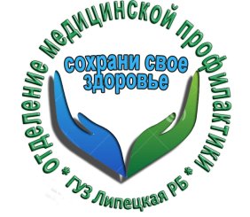 Липецкая РБ приняла участие во Всероссийской акции «10000 шагов к жизни»!
7 апреля, во Всемирный день здоровья сотрудники ГУЗ «Липецкая РБ» организовали работу мобильного комплекса ГУЗ "Липецкая РБ" на акции «10000 шагов к жизни», где все желающие смогли определить свои факторы риска развития хронических неинфекционных заболеваний, пройти ЭКГ исследование и ультразвуковое исследование.
Работал "Поста Здоровья" для тех, кто хотел определить свое артериальное давление, информационная площадка для желающих начать вести здоровый образ жизни!
Часть сотрудников присоединилась к шествию.
Возглавило колонну шагающих — Сердце, как символ здоровья и бережного отношения к своему здоровью!
Отделение медицинской профилактики ГУЗ «Липецкая РБ».
